**Predigt Verwundete Engel. Patrozinium St. Michael 2024**

Lesung Offenbarung 12,7-12; Evangelium: Johannes 1,47-51

Für viele von uns sind Schutzengelbilder sehr vertraut, weil sie al Bild im Kinderschlafzimmer oder irgendwo im Haus hängen. Meist ist auf den Schutzengelbildern folgendes dargestellt: Ein Kind geht über eine gefährliche Brücke, links und rechts ist keine Geländer, ein Absturz in den Fluss hinunter wäre tödlich. Das Kind wird von einem großen Schutzengel begleitet, an manchen Bildern sogar gehalten, damit es nicht hinunterstürzt. Diese Bilder erinnern nicht nur die Kinder daran, dass viele Mächte auf uns aufpassen und wir geschützt sind. Die Schutzengelbilder erzählen auch davon, dass Gott uns als einzelne beim Namen kennt und uns einen Schutzengel schickt.

**Verwundete Engel**

Ganz anders ist ein Engelbild, das der finnische Maler Hugo Simberg (1873 – 1917) im Jahr 1903 mit dem Titel „Der verwundete Engel“ gemalt hat. Dieses Engelbild zeigt zwei Buben, die einen Engel auf einer Bahre tragen. Nicht der Engel kann andere auf Händen tragen, er muss selber getragen werden. Die Augen sind dem Engel verbunden, ein Flügel ist angebrochen, auch den Flügeln sind Blutspuren sichtbar. Der Engel wirkt traurig und niedergeschlagen. Das Bild zeigt einen verwundeten Engel.

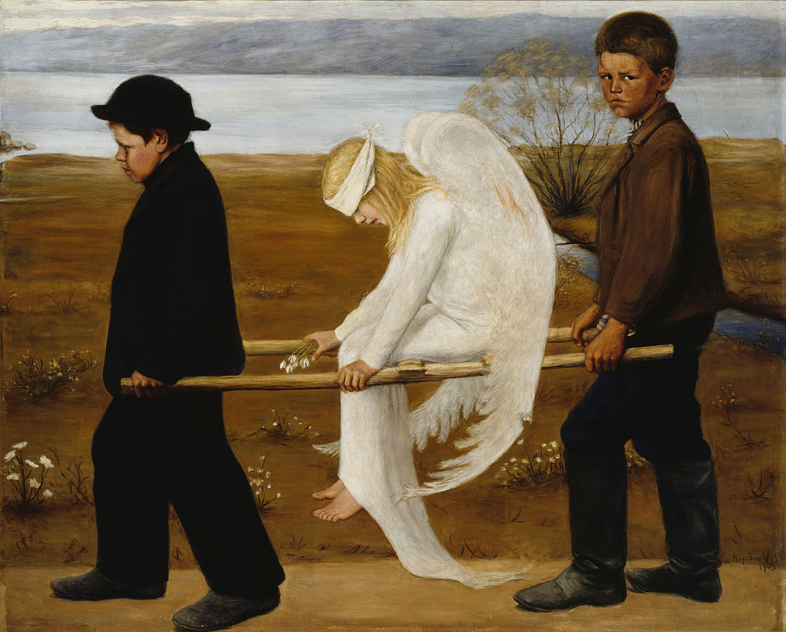

Mich erinnert das Bild an viele Engel, die sich bis zur Erschöpfung für andere einsetzen. Mitten unter uns gibt es viele solche Engel, die mit ihrem Einsatz sehr viel Gutes tun. Denken wir nur an die vielen Helfer und HelferInnen bei Hochwasserkatastrophe in Ostösterreich in den letzten Wochen. Manche von ihnen riskierten sogar ihr eigenen Leben. Leider gab es auch Verletzte.

Danke allen Engeln, die bis zur Erschöpfung helfen

Im Blick auf die Welt haben wir heute manchmal den Eindruck, dass sogar die himmlischen Engel verletzt sind oder ihre Flügel ziemlich gestutzt sind.

**3. Botschaft der Namen Michael, Gabriel und Rafael**

In Betracht der vielen Gefahren und auch Unsicherheiten in der Welt mag ich die Namen der drei Erzengel so gern. Sie zeigen, dass Gott und das Gute stärker sind als alle Not und Bedrohung, gleichzeitig zeigen sie auch, dass Gott und die Engel nicht in einem fernen heilen Himmel wohnen, der mit der Welt und der Not der Welt nichts zu tun hat. Ja, die Namen der drei Erzengel sind eine gute Antwort auf viele Fragen der Welt.

Michael bedeutet übersetzt „Wer ist wie Gott?“Der Name Michael sagt: Gott ist immer größer und mehr, als wir uns vorstellen. Das beruhigt. Wir dürfen vertrauen, dass Gott auf unsere Welt gut schaut.

Gabriel bedeutet „Gott ist Kraft“. Gabriel ist der Verkündigungsengel, der u.a. zu Maria kommt. Er bringt die frohe Botschaft in die Welt. Unsere Aufgabe ist es, diese frohe Botschaft zu hören und anzunehmen. Unsere Aufgabe ist es, gute Nachrichten zu erzählen und nicht süchtig nach Skandalen und schlechten Nachrichten zu sein.

Raphael heißt „Gott heilt“. Ja, Heil und Heilung ist auch heute möglich. Gott macht Heilung möglich und Gott wirkt auch heute mit den Raphaels und Raphaelas von heute, dass körperliche und seelische Wunden heilen.

Wir sehen anhand der Botschaft der drei Erzengel.. Gott nimmt diese Welt, so wie sie ist. Gott zieht sich nicht zurück

*Schick mir keinen Engel, der alle Dunkelheit bannt,*

*aber einen, der mir ein Licht anzündet.*

*Schick mir keinen Engel, der alle Antworten kennt,*

*aber einen, der mit mir die Fragen aushält.*

*Schick mir keinen Engel, der allen Schmerz wegzaubert,*

*aber einen, der mit mir Leiden aushält.*

*Schick mir keinen Engel, der mich über die Schwelle trägt,*

*aber einen, der in dunkler Stunde noch flüstert: Fürchte dich nicht.*

*Elisabeth Bernet*